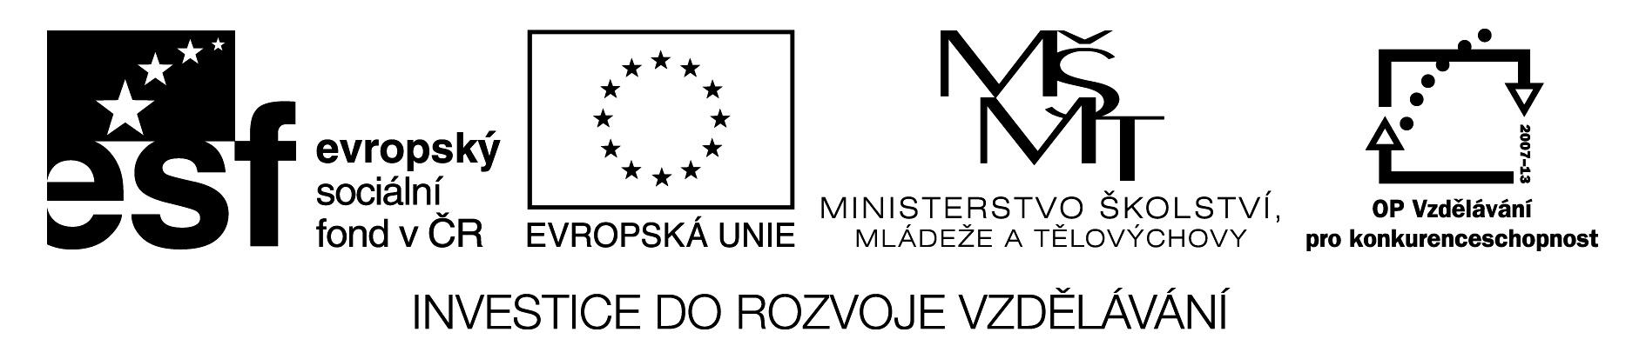

Základní škola, Mateřská škola a Základní umělecká škola, Jablonec nad Jizerou

VY_32_INOVACE_10_Osoby

Autor: | Mgr. Monika Grosmanová
Anotace: | určování osob u sloves.
 | zlepšení manipulace s myší PC - přesouvání objektů ke správným slovům
Očekávaný výstup: | umí určit osobu u sloves.  přesnější práce s myší PC
Klíčová slova: | sloveso určitého tvaru
Druh učebního materiálu: | pracovní list určený k samostatné práci na PC  materiál na společnou práci na interaktivní tabuli
Druh aktivity: | aktivita
Cílová skupina: | žáci
Stupeň a typ vzdělávání: | základní vzdělávání, 1. stupeň
Typická věková skupina: | 8 - 9 let

OSOBY
TAJNÍČEK posbíral na nebi HROMADU HVĚZDIČEK, které rozdělil po 2 do „zásobníčku“. Dej hvězdičky správně ke slovům na noční oblohu!
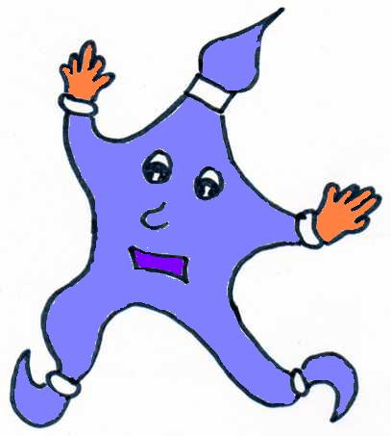

OSOBY
ČÍSLO JEDNOTNÉ ČÍSLO MNOŽNÉ
1.os.
1.os.
1.os.
1.os.
já my
1.os.
1.os.

2.os..
2.os.
2.os.
2.os.
ty vy
2.os.
2.os.
3.os.
3.os.
3.os.
3.os.
on, ona, ono oni, ony, ona

SLEDUJEME
JDEŠ

HRAJÍ SI

PLAVÍ PÍŠETE

ZPÍVALA

LEZETE
PÍSKÁM
3.os.

3.os.
33SLEDUJEME
JDEŠ
HRAJOU SI

PLÁČE
PÍŠETE

ZPÍVALA

SLAVÍME

LEZETE

PÍSKÁM ČTU

